Фотоиллюстрации к отчету ДОО «Экоград»


Митинг в поддержку ООПТ в рамках «Марша парков»
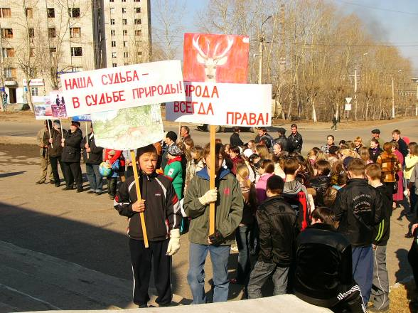



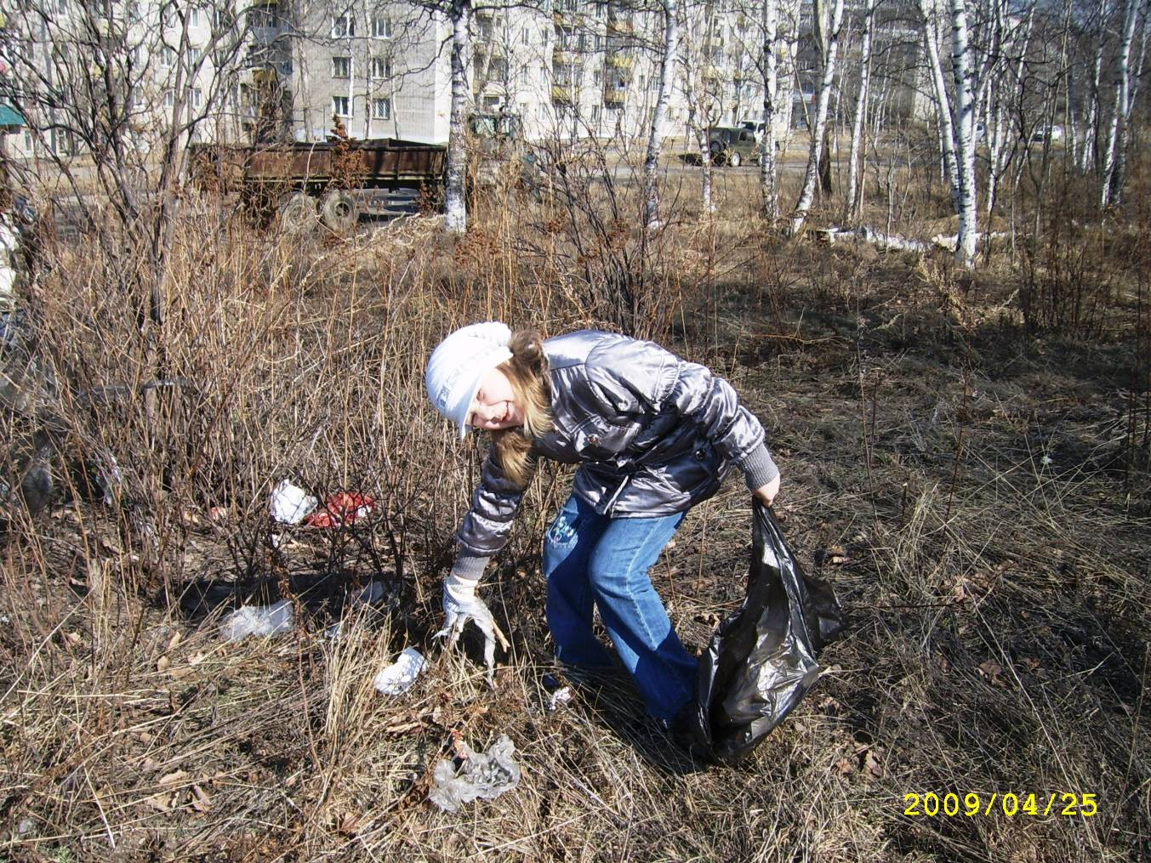

Митинг в поддержку ООПТ в рамках «Марша парков»,
выступление агитбригады «Зеленый луч»
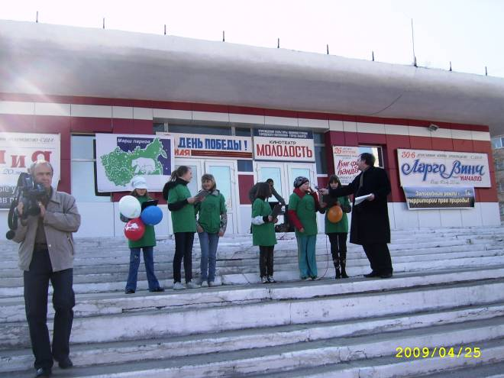

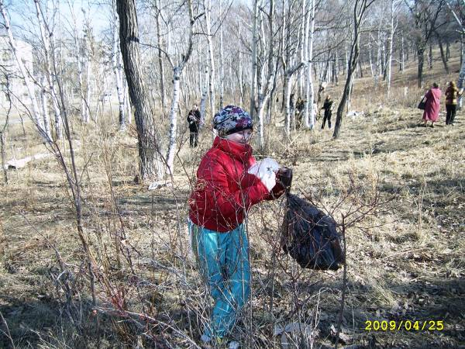

Уборка парковой зоны после митинга в рамках акции «Марш парков»

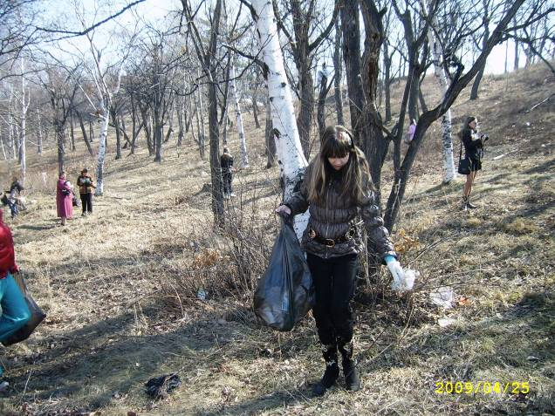

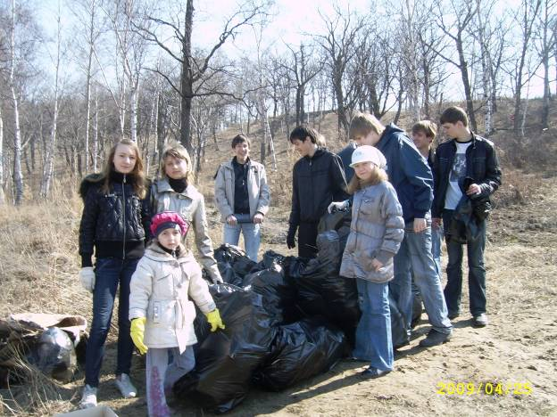

Уборка парковой зоны после митинга в рамках акции «Марш парков»
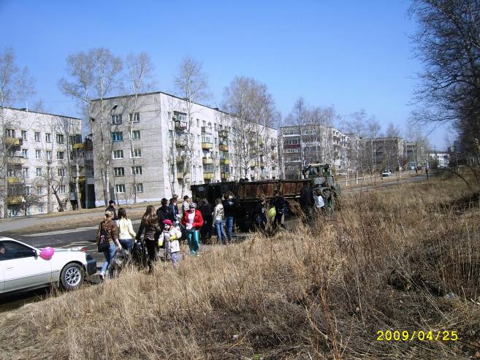

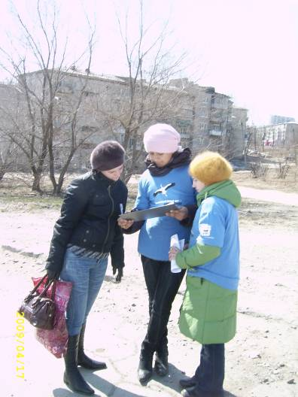

Анкетирование населения 5-го микрорайона по теме «Мое отношение к природе», в рамках акции «Марш парков»

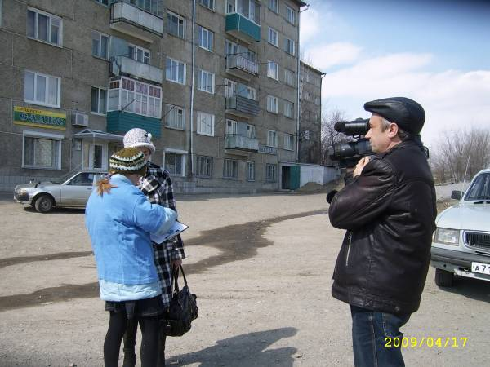

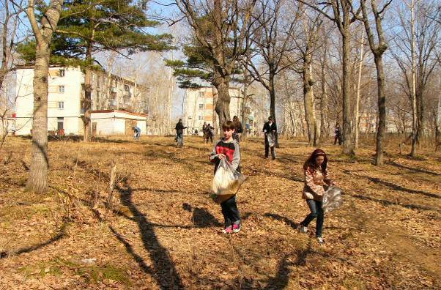

Экологический десант по уборке лесопарковой зоны «Чистая тропинка»



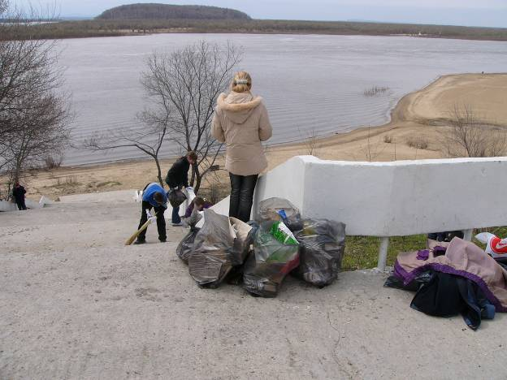

Экологический десант по уборке береговой зоны реки Амур
«Чистый берег»
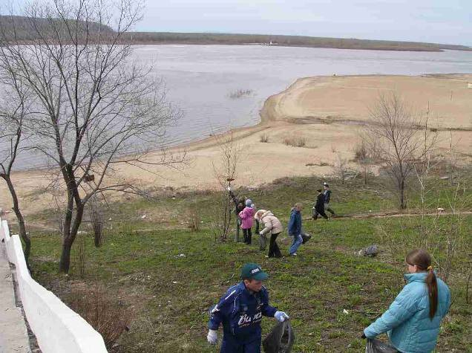

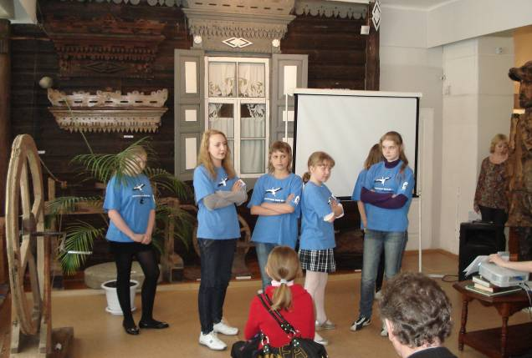

Выступление агитбригады «Зеленый луч»
в городском краеведческом музее и на празднике «День Земли»

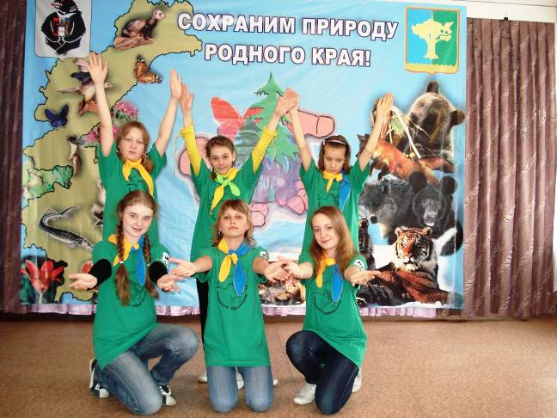

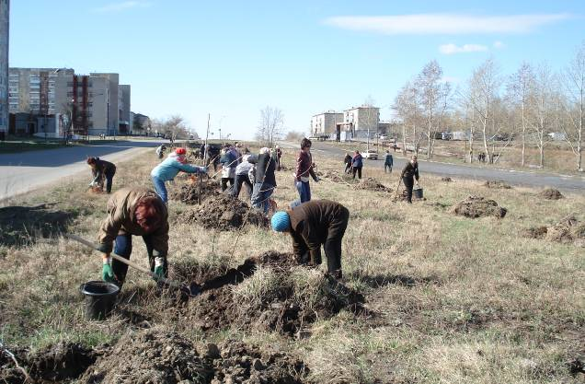

Экологическая акция «Посади свое дерево» - май 2009 г.

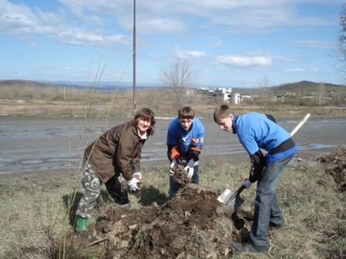

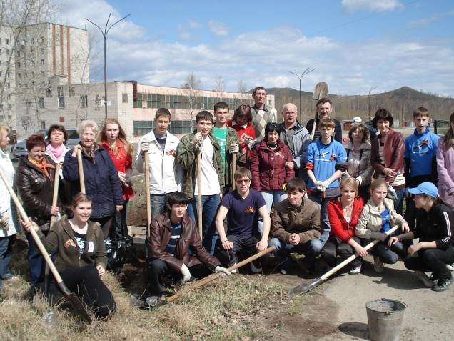

Экологическая акция «Посади свое дерево» - 8 мая 2009 г.

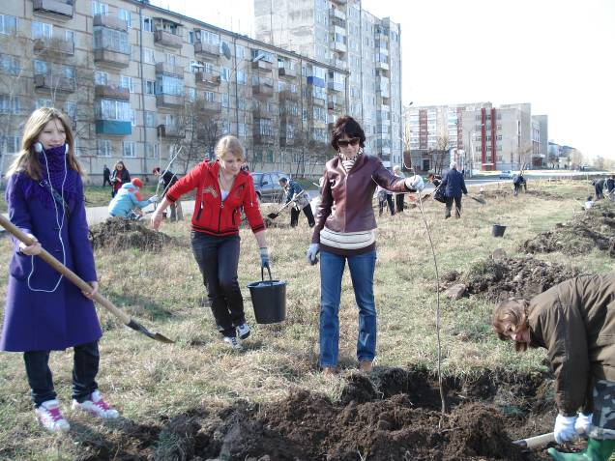

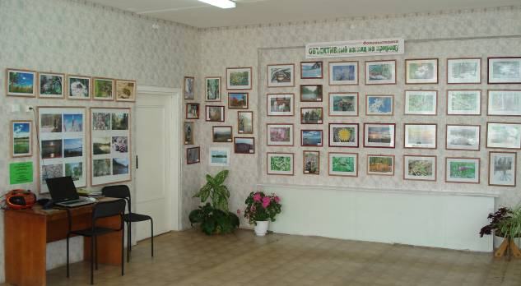

Районный фотоконкурс «ОБЪЕКТИВный взгляд на природу»
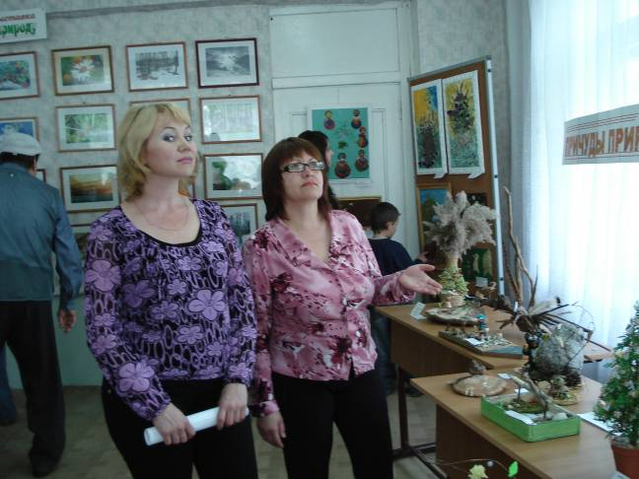



Конкурсы детского творчества «Лебедь – символ красоты»
и «Причуды природы»

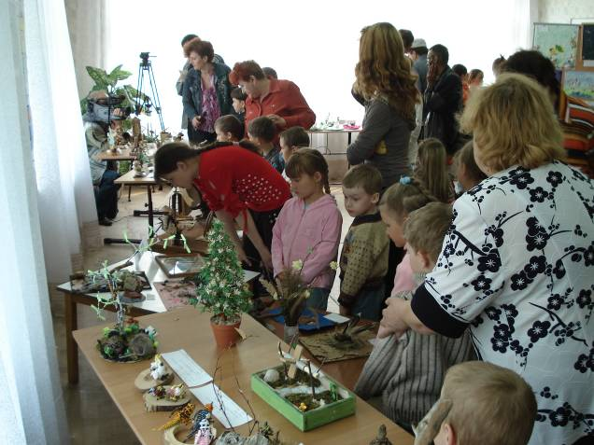

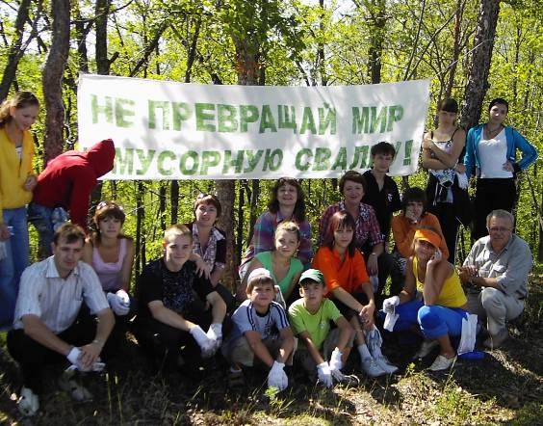

Экологический десант по уборке окрестностей г. Амурска
и установка щитов
